Ici j'ai referencés quelques petits probs (j'ai pas touty mis après ça serait saoulant pour toi et pour moi :x). Ne tkt pas, ce sont souvent des petits problèmes et c'est ce qu'on fait pour les vrais jeux mais rares sont les problèmes pour lesquels j'ai pris compte (car là c'est du jeu amateur). Ne soit pas effrayé non plus, j'en vois toujours autant pour chaque jeu, mais te concernant, c'est surtout des probs d'ergo (normalement c'est plutôt graph & ld).
cinématique du début:
Scénar / mise en scène: j'apprécie que tu puisses prendre à parti le joueur pour un côté plus convivial au début en faisant une petite blague.
Scénar / mise en scène: présentations de plusieurs personnages sans détails, sans anim, de simples "screenshots", à part une ou on voit un mec marcher devant sa table je crois. Une musique bien épique pour des images un peu vites.
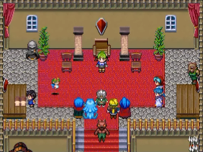
Tu ne peux pas coller une musique de ouf pour ce genre de scène si l'aura, le style graphique, la direction artistique ne s'y prête pas, tu ne peux pas mettre ça: http://www.youtube.com/watch?v=mINi_TWtDuk&feature=related

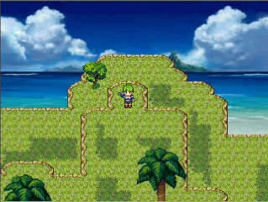
On s'attend à quelque chose d'épique une conclusion de ouf, et on voit une nana qu'on ne connait pas encore qui fait signe. et juste après ça on attend 2h avant de passer à l'image suivante. On se demande combien de temps ça va durer, on attend.

Scénar / mise en scène / humour: Alors, je suppose vu le .txt que c'est sensé être une intro foireuse qui a rien à voir avec le reste. Mais le joueur n'est pas sensé le savoir, et même en supposant que c'est un jeu humoristique, on a l'impression d'un début sérieux et pas trop bien fait, malheureusement.
Orthographe: tu sembles conscient ne pas être très bon. Bien. Mais je vais te donner quelques petites notions quand même :/ car y'a des fautes très récurrentes:
avec tu, on met un s au verbe le succédant. Tu semble le savoir mais tu l'oublis souvent. (peut-être la-tu => peut-être l'as-tu). Des bêtes fautes de frappe ausi

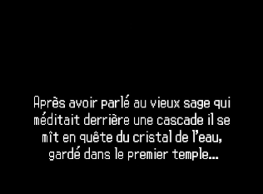
Musique: la musique de la plage ne s'est pas arrêtée lorsque la musique 8bit associé au petit texte est apparue

Gameplay: on nous apprend pas que l'on peut fouiller l'environnement pour y trouver des surprises.

graphismes: une disharmonie entre les ennemis niveau graph, ça part dans tout les sens:

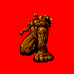
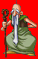
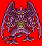



Il faut qu'il y ait un thème commun. Si tu veux qu'on puisse se souvenir de ton jeu, il faut qu'il ait une identité et si tu varies les styles comme ça, ça donne l'impression que tu as été chercher 5000 banque de données de monstres, que tu as copier coller ceux qui te plaisaient et que tu as foutus dans ton jeu au bon moments.

scénar:
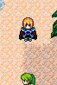
Après le combat, je retrouve tout mes PV. C'est étrange.

gameplay: le combat contre le chef des brigands est bien mais rend le peut-être un peu plus facile, il peut effrayer les débutants.
gameplay: arme tranchante, perçante et contondante: bonne idée pour sortir un peu des éléments de magie
ergonomie:
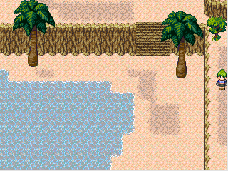

Même si dans le cas présent c'est pas gênant, je te conseil de toujours t'organiser pour qu'il y ait qqch de saillant qui indique ou se trouve la sortie / l'entrée. La rien ne nous indique qu'il faut aller tout en haut. On s'en doute car on en vient, mais attention à ce genre d'erreur pour ailleurs.

Ergonomie: on ne nous apprend pas comment combattre concrètement, à quoi sert chaque menu du combat etc. Tu précises juste que c'est un ennemi con. Tu nous donnes des informations sympa mais un joueur lambda ne sachant pas ce qu'est un rpg sera dérouté au départ.

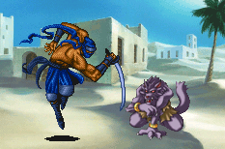
Charadesign: Je me promène dans la vie, je parle à un pnj qui a l'air normal et...

Ils sont stylés les habitants didon!

Ergonomie: on est pas prévenu que les 2 sont dangereux, donc on a pas pris soin de sauvegarder et dans un jeu vidéo, on doit éviter de causer ce genre de frustration, même si c'est volontaire. C'est une erreur récurrente dans le domaine du jeu vidéo, même dans les jeux pro. Si tu tiens vraiment à garder ce genre de "mauvaise rencontre", préviens le joueur d'une manière ou d'une autre de cet élément de gameplay: "attention à qui vous parlez, certaines personne peuvent vous attaquer donc méfiez-vous!". Adresse toi au joueur, ne te contente pas de dire que ce lieu est malfamé car l'île n'évoque pas le danger, et le joueur ne devine pas qu'il peut se faire attaquer en fonction de la personne avec qui il cause.
Ergonomie: si on a le malheur de recommencer une zone, ça peut être assez pénible dans le sens ou les dialogues sont longs. Niveau mise en scène c'est pas dégueulasse de mettre un temps d'arrêt entre chaque information mais c'est pénible à la longue :/
Ergonomie:
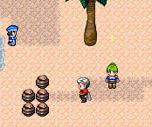

Le respawn n'est pas très visible sur le sable.

Ergonomie: Dans le menu de départ, préfère mettre "continuer" en premier, si le joueur veut être rapide.

Level design:
Le jeu est relativement difficile dés le début en effet... ton publique cible semble être le hardcore gamer. Cependant même pour les jeux compliqué (à quelques jaux d'arcade et flash très simple à comprendre), il faut que la partie tutoriel et ce qui suit soit très simple pour qu'un joueur débutant puisse comprendre et s'adapter, avant de le dégouter direct.
Ergonomie / Level design: Le coffre empoisonné. Dés le début du jeu alors que le joueur n'a pas beaucoup de PV? Dans la majorité des jeux, il peut savoir d'une manière plus ou moins couteuse si le coffre est piégé ou pas. Le problème de ton jeu, c'est que l'on peut perdre de façon injuste. Le joueur ne perd pas en se disant "mince je suis bête", mais plutôt "ptiiin encore un piège auquel on ne pouvait pas s'attendre!". Le joueur n'a jamais l'impression de perdre parce que c'est de sa faute, et ça c'est problématique. Si tout de fois tu veut vraiment éviter que le joueur puisse deviner d'une manière ou d'une autre (vià sacrifice ou je ne sais quoi) le contenu du coffre, en général le joueur est prévenu que ça peux exister au préalable, comme ça il peut se méfier et agir en conséquence (acheter des potions qui peuvent guérir du poison au préalable) .
Ergonomie:
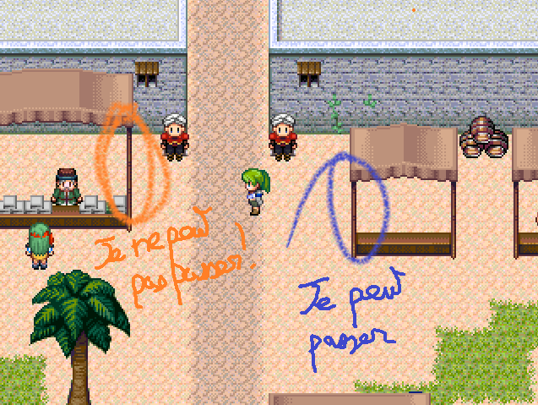
d'un côté je peut passer derrière, de l'autre non. Le message n'est pas le même pour la même situation.
Il en est de même pour les puits, si j'apprend que je peux entrer dans l'un j'aurais envie d'entrer dans l'autre et je ne peux pas. Ils sont pareils, rien n'indique leur différence.
Tu as mis un mec qui en parle donc là ça va encore, mais pour les poteaux, non :x.

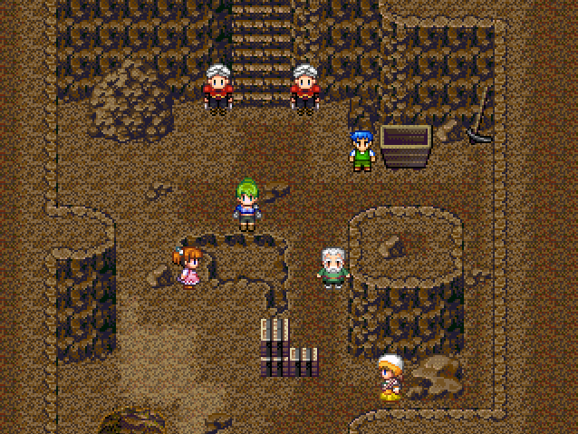
level design:
Un petit point de respawn n'aurait pas été de refus ici, il est même indispensable...

Ergonomie: dans ce jeu il y a énormément de sous-quète, un petit tableau récapitulatif ne serait pas de refus.
Ergonomie: Je ne me souviens plus de ce qu'il faut faire. Un petit Hint n'aurait pas été de refus car je crois que dans ton gameplay, tu ne cherchais pas à jouer sur la mémoire.

Ergonomie:
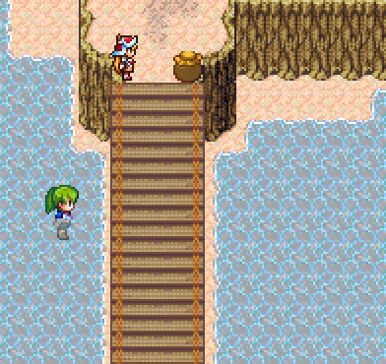
Rien ne m'indique que je ne peux pas passer en dessous. C'est du sable et le sable, j'ai eu l'habitude de passer dessus tout au long du jeu. Fait attention aux mauvais indices!
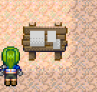

Cela donne envie de le lire alors qu'en fait non! Tout des petites choses ainsi qu'il faudrait éviter à l'avenir si tu y penses!

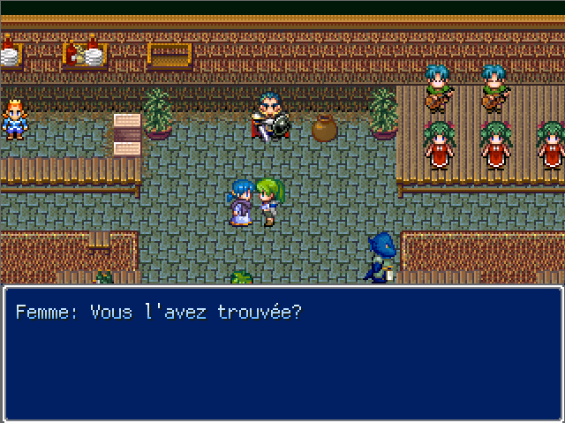
Je ne me rappel plus ce que je devais lui donner et elle ne me l'indique pas. Attention, le défaut d'information est très courant, facile et est la première cause que les joueurs ne veulent pas faire les sous quête de jeu.

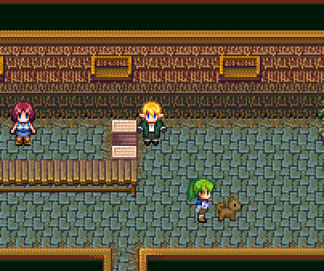
Bug:
Pendant mon voyage pour aller dodo, un chien m'a bloqué la route. C'est pas grave mais ça nique l'effet :p
Si je met le jeu en fenêtré, et que j'écris, j'entend la musique du dodo plusieurs fois.

Level design: Pour l'araignée de la caverne visiblement faible face au feu, j'ai du le découvrir par moi même. En général un personage de caverne, de par mes habitudes, est résistant au feu (caverne => pierre => terre... la terre est un avantage face au feu dans la grande majorité des jeux).
Pour le début du jeu, j'aurais apprécié quand même avoir un indice.

Level design: quand j'ai besoin de récup toute mon énergie je ne vais pas dans la taverne mais je vais combattre un chevalier
Ergonomie: on ne sait pas combien de pv ont les ennemis. Je ne sais donc pas quand je suis apte à combattre les chevaliers là, je ne sais pas si je suis assez puissant. L'essais erreur à ce niveau là n'est pas trop conseillé :/
Ergonomie:
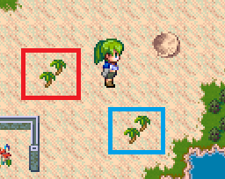
En bleu on peut y aller, en rouge non. Rien ne les différentie.

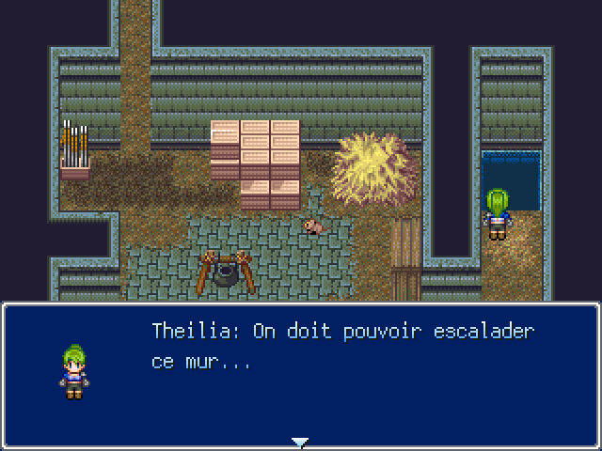

Ergonomie: tout indique qu'on ne peut pas revenir sur nos pas. On tombe dans un trous, dans l'eau... fallait donc que le joueur pense à essayer de retourner par là. C'est pas très évident.

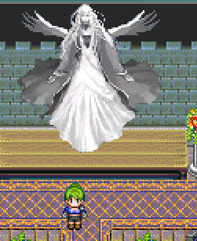

Graphisme: elle repose sur quoi? Elle est en discordance avec le reste :x

Ergonomie: comme pas mal de jeu: où est-ce indiqué qu'on peux sauvegarder dans la map-monde?
Gameplay: marcher lentement sur la map-monde est relativement pénible.
Ergonomie:
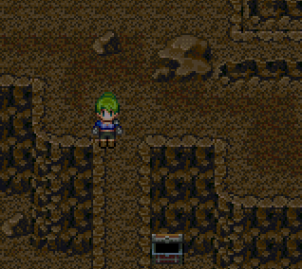
Alors là j'ai aps compris pourquoi je ne peux pas passer :/

Bug:
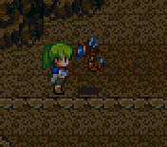
Il ne m'attaque pas lui

ergonomie: c'est indiqué nulle part qu'on peut sauter les trous d'un tileset dans la tour :/
ergonomie: un compteur du nombre d'oeuf à détruire n'aurait pas été de trop, ça nous éviterais d'aller vérifier auprès du mec si on a détruit tout les oeufs.

